2023年甘肃省武威市中考物理试题
一、选择题（本题共6小题，每小题3分，共18分，每小题给出的四个选项中只有一个正确）
1. 公共场所标示“请勿大声喧哗”的温馨提示，是指控制声音的（ ）
A. 音调 B. 响度 C. 音色 D. 频率
2. 小林到兰州游玩，下列他看到的光现象描述及分析正确的是（ ）
A. 高大挺拔的黄河楼与水中倒影交相呼应，倒影的形成是光的折射现象
B. 晚上的奥体中心玫瑰体育场变幻出不同颜色，是光的色散现象
C. 白天看到白塔山标志性建筑——白塔，是光的反射现象
D. 看到倒垂在清澈黄河水中柳树树枝被“折断”，是光的反射现象
3. 诗词是我国优秀的文化遗产，下列诗句中所指的物态变化现象分析正确的是（ ）
A. 月落乌啼霜满天，江枫渔火对愁眠——“霜”的形成是凝华现象
B. 柴门闻犬吠，风雪夜归人一—“雪”的形成是液化现象
C. 天接云涛连晓雾，星河欲转千帆舞——“雾”的形成是蒸发现象
D. 可怜九月初三夜，露似真珠月似弓——“露”的形成是熔化现象
4. 2023年4月，我国东部战区组织了环台岛军事演习，这是对“台独”分裂势力与外部反华势力勾连挑衅严重警告，是捍卫国家主权和领土完整的必要行动。如图所示为参加演习的我国辽宁号航空母舰，当战斗机从军舰上起飞后（ ）
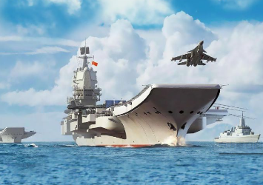
A. 舰体略上浮，受到浮力不变 B. 舰体略上浮，受到浮力变小
C. 舰体略下沉，受到浮力不变 D. 舰体略下沉，受到浮力变大
5. 如图所示，在一个配有活塞的厚玻璃筒里放一小团硝化棉，迅速压下活塞，观察到硝化棉燃烧起来。在下压活塞的过程中，下列说法正确的是（ ）
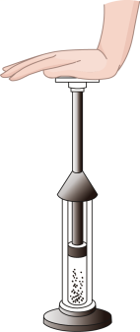
A. 气体的内能转化为活塞的机械能 B. 筒内气体温度降低
C. 筒内气体的内能不变 D. 活塞对筒内气体做了功
6. 如图所示的现象中，下列说法不正确的是（ ）
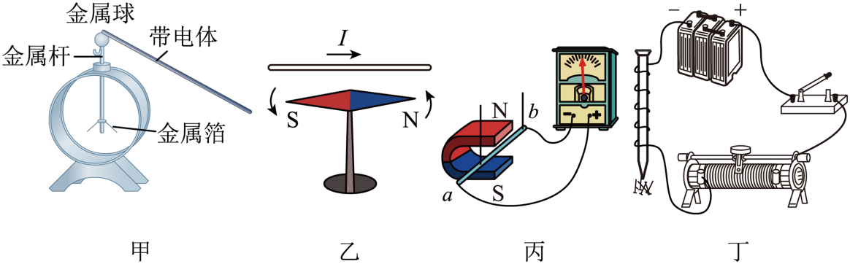
A. 图甲中，验电器的金属箔片张开，是因为异种电荷相互吸引
B. 图乙中，放在通电导线下方的小磁针发生偏转，说明电流周围存在磁场
C. 图丙中，导体运动时灵敏电流计指针发生偏转，说明利用磁场可以产生电流
D. 图丁中，闭合开关后，向右移动滑动变阻器滑片时，电磁铁的磁性会减弱
二、填空题（本题共8小题，每空1分，共16分）
7. 发声的音叉放入水中溅出水花，说明声音是由于物体___________产生的，物理学中把这种研究方法叫做___________（选填“等效替代法”、“转换法”或“控制变量法”）。
8. 智能家居已广泛应用于生活中，手机通过___________（选填“电磁波”或“超声波”）远程控制扫地机器人，充电时机器人内置的电池属于___________（选填“用电器”或“电源”）。
9. 学校给同学们布置了做“拿手家常菜”的家庭劳动作业，李明同学用手机录制了鱼丸的制作过程，手机镜头对光起到___________作用（选填“会聚”或“发散”）；他用夸张的表情介绍了闻到的鱼丸香味，能闻到香味是因为分子在不停息地___________。
10. 2022年12月4日，神舟十四号载人飞船返回舱成功着陆，返回舱着陆的最后1米，反推发动机向下喷出高速气流，以达到减小返回舱下降速度的目的，减速下降过程中说明力可以改变物体的___________，宇航员受到的重力___________（选填“变大”“不变”或“变小”）。
11. 驾驶员的头枕和安全带在安全驾驶中起着重要作用。如图所示，头枕是为了减小汽车在___________（选填“追尾前车”或“被后车追尾”）时由于惯性造成的伤害，轿车在水平路面上高速行驶时对地面的压力___________（选填“大于”“等于”或“小于”）静止时对地面的压力。
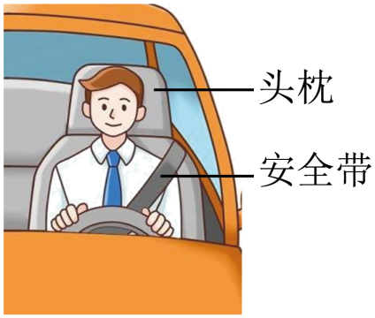
12. 如图所示是三种类型的剪刀，请为铁匠师傅选择一把剪铁皮的剪刀，你会选择___________（选填“A”“B”或“C”）剪刀，这样选择的目的是为了___________（选填“省力”“省距离”或“省功”）。
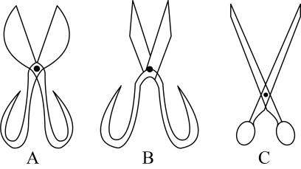
13. 如图所示为发光二极管（简称LED），当电流从较长引脚流入时，发光二极管和小灯泡都发光；当电流从较短的引脚流入时，发光二极管和小灯泡都不发光，根据上述实验现象判断，两种情况下LED的电阻___________（选填“相同”或“不相同”），其额定电压通常都比较小，在家庭电路中需要与其它用电器___________（选填“串联”或“并联”）才能正常工作。
14. 汽车在刹车过程中，机械能转化为地面和轮胎的内能，这些内能将无法自动地转化为汽车的机械能，这种现象说明自发的能量转化过程是有一定___________性的，但在能量的转化和转移过程中，能的总量___________（选填“不断减少”、“保持不变”或“不断增加”）。
三、识图、作图题（本题共4小题，共8分）
15. 如图所示，图甲中木条的长度为___________cm；图乙中温度计读数为___________°C。
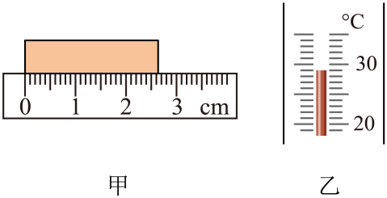
16. 小明用自制电磁小船放在水中判断方向，如图所示，开关S闭合前，小船船头（右端）指向东边。闭合开关S，电磁小船的船头（右端）为电磁铁的___________极（选填“N”或“S”）；船头在地磁场的作用下，将___________偏转（选填“顺时针”或“逆时针”）。
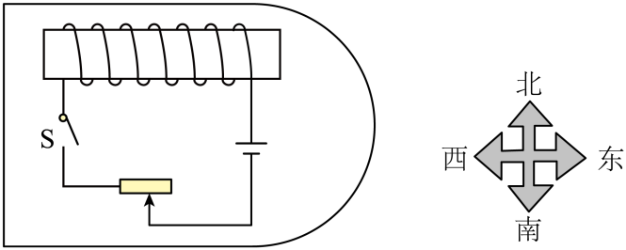
17. 如图甲所示，小阳乘坐机场水平电梯时，放在电梯上的手提箱与水平电梯以相同速度匀速直线前进，乙图是手提箱在水平电梯上的简化图，请在乙图中画出手提箱此时受力的示意图。
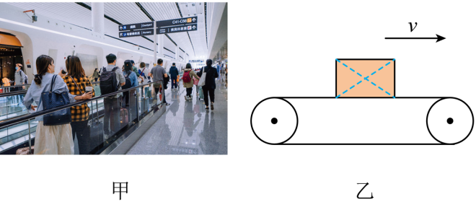
18. 如图所示，小亮用滑轮组将装修材料运到楼上，请用笔画线帮他组装最省力的滑轮组。
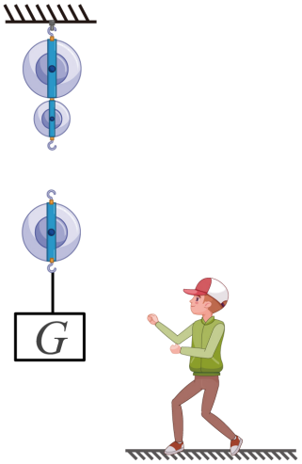
四、实验探究题（本题共2小题，共20分）
19. 小王买了一种果汁，他想在实验室中测量出这种果汁的密度，主要实验步骤如下：
（1）把天平放在水平台上，将游码移到零刻度线处，指针位置如图甲所示，此时应向___________（选填“左”或“右”）调节平衡螺母，直至横梁平衡；
（2）用调节好天平测量烧杯和果汁的总质量为106g；
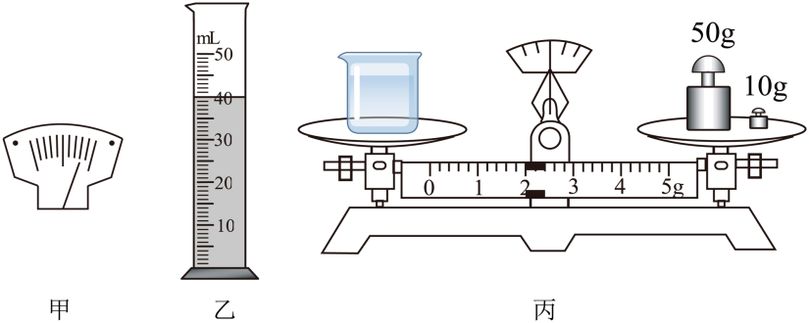
（3）将烧杯中的部分果汁倒入量筒中，如图乙所示，量筒中果汁的体积为___________cm³；
（4）用天平测烧杯和杯内剩余果汁的总质量，如图丙所示，测得烧杯和剩余果汁的总质量为___________g；
（5）计算出果汁的密度为___________g/cm³；
（6）小王发现上述第（3）步操作时，有少量果汁附着在量筒内壁上，你觉得测得的果汁密度将会___________（选填“偏小”“不变”或“偏大”）。
20. 小丽在“测量小灯泡的电功率”实验中，实验器材有：电压恒为3V的电源一个、小灯泡（额定电压为2.5V）、电压表、电流表、滑动变阻器、开关各一个，导线若干。
（1）如图甲所示是小丽连接的实物电路，图中有一根导线连接错误，请你在连接错误的导线上打“×”并补画出正确的连线；（ ）
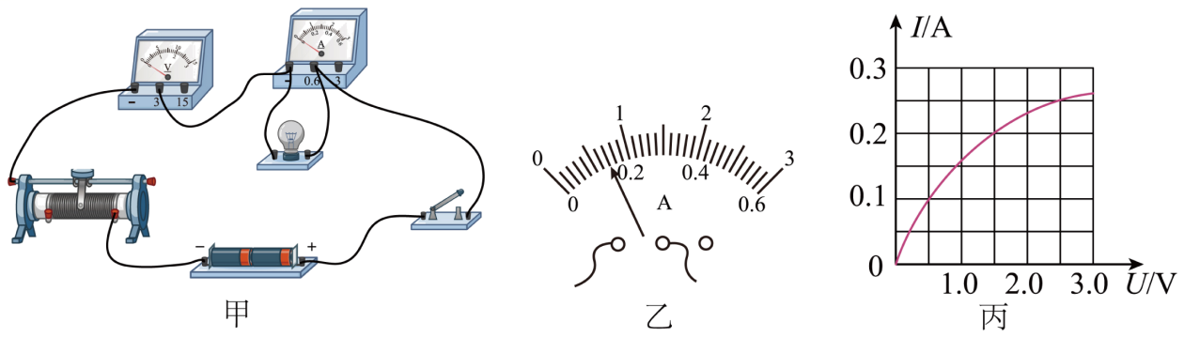
（2）连接电路过程中，开关应该___________（选填“断开”或“闭合”），滑动变阻器的滑片应该移动到___________（选填“最左”或“最右”）端；
（3）正确连接电路后闭合开关，发现灯泡不亮，电流表无示数，电压表有示数，则电路的故障可能是___________；（填选项符号）
A．灯泡短路 B．灯泡断路 C．滑动变阻器短路 D．滑动变阻器断路
（4）电路故障排除后，闭合开关，移动滑动变阻器的滑片，电流表指针如图乙所示，则此时通过小灯泡的电流是___________A；
（5）电路连接正确操作后，小灯泡发光，此时电压表的示数为2.0V，为了测量小灯泡的额定电功率，这时应该向___________（选填“左”或“右”）端移动滑动变阻器的滑片；
（6）小丽根据记录的多组I-U数据，画出了小灯泡中电流随其两端电压变化的关系图像（如图丙所示），则小灯泡的额定功率为___________W；
（7）小丽根据小灯泡的I-U图像（如图丙所示），分析出小灯泡的电阻随两端电压的增大而___________（选填“增大”、“不变”或“减小”），你认为原因是___________。
五、计算与简答题（本题共3小题，共18分。简答部分要有必要的分析和说明，计算部分要有主要公式及数值代入过程，计算结果要有数值和单位。）
21. 炎炎夏日，小明从冰箱里拿出一杯酸奶。请从物理角度分析
(1)使用吸管尖端插入酸奶杯上方塑封膜时，比较容易，这是为什么?
(2)一会儿，发现在酸奶杯的外表面附着了很多小水珠，这又是为什么?
22. 随着人们生活水平的提高，房车旅游受到了大众的青睐，某公司推出了如图所示的小型房车，小林和父母参观车展时试驾了该车，该车在平直公路上以54km/h的速度匀速行驶了3600m，已知车轮与水平地面总接触面积为0.4m²，试驾时车和人总质量为4×10³kg，阻力是车重的0.1倍。（假定汽车静止时对地面的压力大小等于汽车总重力，汽车匀速行驶时牵引力等于阻力，g取10N/kg。）求：
（1）该房车匀速行驶了多长时间？
（2）该房车静止在水平地面上时，对地面的压强是多少？
（3）该房车匀速行驶时牵引力做功的功率是多大？
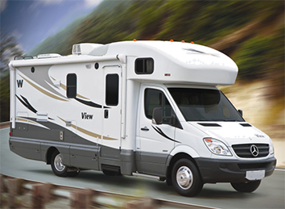
23. 如图甲所示为小艺同学家的电中药壶，有“猛火”和“文火”两个挡位，工作电路简化为图乙所示，其中S'为挡位开关，R₁、R₂为发热电阻（假定工作时电阻不变），A、B为阻值可忽略不计的指示灯。当电中药壶处于猛火挡时，红灯亮；处于文火挡时，绿灯亮。已知电中药壶额定电压为220V，猛火挡的额定功率为2420W，R₂的阻值为180Ω。
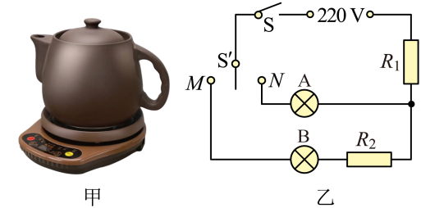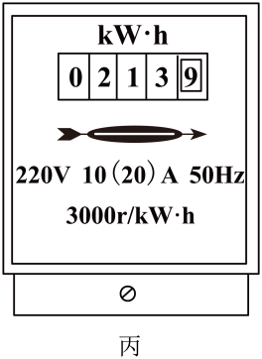
（1）判断A灯是___________（选填“红灯”或“绿灯”），你的判断依据是什么？（ ）
（2）求电中药壶“文火”挡的额定功率？（ ）
（3）某天用电高峰时，小艺用电中药壶帮奶奶熬药，为了计算家里电路实际电压，她关了家里其它用电器，只将电中药壶调到猛火挡上，电中药壶工作1min，电能表（如图丙所示）的电能表表盘转了100转，由此她计算出家庭电路的实际电压是多少？（ ）

